Uživateľská príručka

Kalkulačka
Základne údaje:

- Kalkulačka slúži na vypočítanie aritmetických operácii
- Kalkulačka má dva módy (Basic a Advanced), ktorý sad á vybrať v
- Číslice alebo znaky matematickej operácie sa vyberajú stlačením ľavého tlačidla na myši
- V hornej časti sa na kalkulačke zobrazuje to čo uživateľ zadáva
A po zadaní ´=´ sa zobrazí výsledky
Inštalácia:

- Inštalácia je veľmi jednoduchá
- Stačí otvoriť ´setup.exe´ a riadiť sa pokynmi a všetko je hotové
Návod na použivanie:

- Najprv zadajte číslo s ktorým chcete pracovať
- Ak chcete pracovať s desatinným číslom, využijte tlačidlo ´,´ (2,2)
- Následne zadajte matematickú operáciu ktorú chcete použiť (o matematických operáciach sa môžte viac dočítať nižšie)
- Ak sa jedná o matematickú operáciu ktorá potrebuje 2 operandy, tak zadajte ďalšie číslo s ktorým chcete pracovať
- Ak sa jedná o operáciu ktorá potrebuje 1 operand výsledok sa vám objaví hned a nieje potreba zadať ´=´
- Na ľavej strane hore je tlačidlo ktoré sa dá použiť na výpis histórie vami vypočítaných výrazov
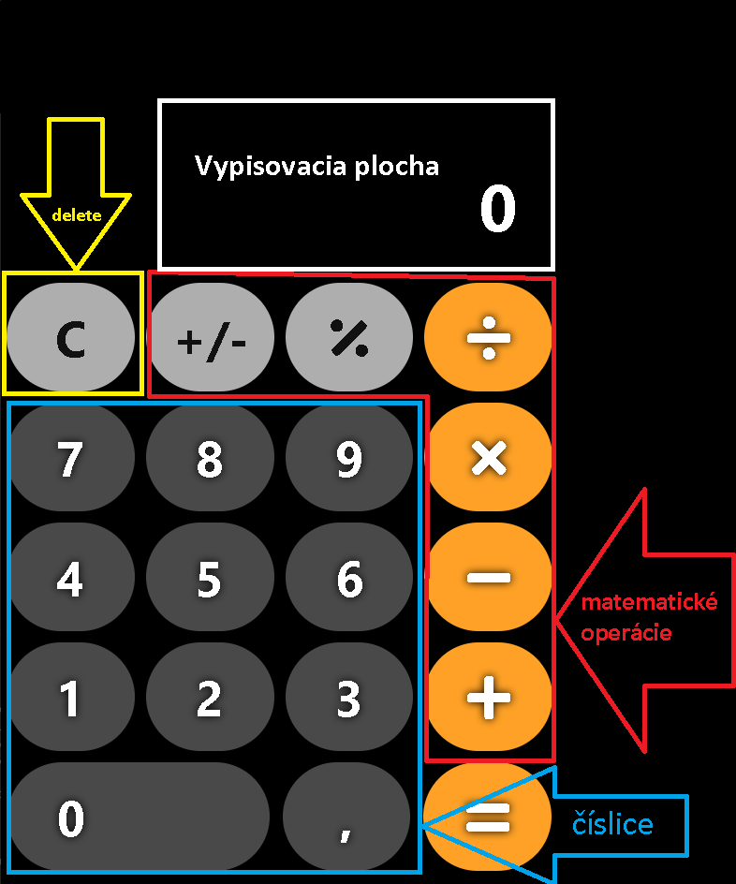
Matematické operácie

´+´ : sčítanie, potrebuje 2 operandy
´-´ : odčítanie, potrebuje 2 operandy
´x´ : násobenie, potrebuje 2 operandy
´÷´ : delenie, potrebuje 2 operandy
´%´ : delenie 100, potrebuje 1 operand
´+/-´ : negácia čísla, potrebuje 1 operand
´e^{x} ´ : x-tá mocnina konštanty e, potrebuje 1 operand
´x² ´ : druhá mocnina čísla x, potrebuje 1 operand
´x^{y} ´ : y-tá mocnina čísla x, potrebuje 2 operandy
prvý operand je x a druhý operand je y
$´\sqrt[y]{x}$´ : y-tá odmocnina čísla x, potrebuje 2 operandy
prvý operand je x a druhý operand je y
´ln´ : prirodzený logaritmus, potrebuje 1 operand
´log₁₀ ´ : dekadický logaritmus, potrebuje 1 operand
´x!´ : factorial, potrebuje 1 operand
´$\frac{1}{x}$´ : prevrátená hodnota, potrebuje 1 operand
Konštanty

´π´ : konštanta Pi
´e´ : eulerovo číslo

